【附件4】
吉林省社会科学优秀成果奖申报系统申报者操作手册
目录
一、 注册
二、 系统操作
1. 系统管理
2．成果申报
三、 帮助文档
四、 密码找回

- 注册

登陆吉林省社会科学界联合会主页（http://www.jlskl.cn/），首页处进入社科评奖——>网上申报页面。
根据图一所示，如图：

点击“注册”按钮，如图二：
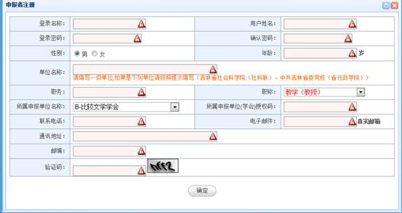
根据页面提示，填写申报者信息（请如实填写），其中“单位名称”填写本人所在单位全称，“所属申报单位名称”选择“教育科研管理学会”授权码为1427253921729，完成填写后点击“确定”按钮。
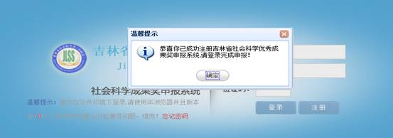
完成注册，请登录系统。
二、系统操作
登录系统后，查看左侧菜单。
1. 系统管理
基本信息维护，如图一：
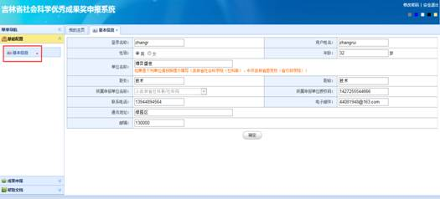
图一
在此页面修改用户的基本信息。
2．成果申报
点击左侧菜单中的“申报及修改”，如图二：
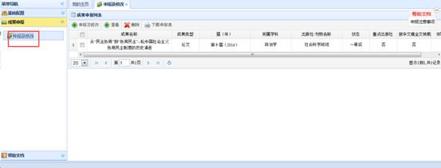
图二
页面列表展示发布的申报成果，在页面中点击“申报及修改”按钮，如图三：
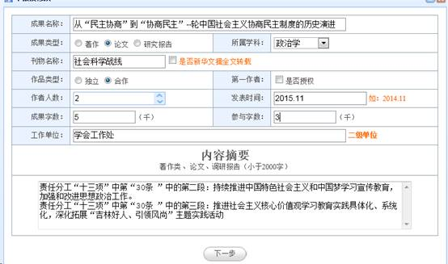
图三
填写相关申报信息后点击“下一步”添加作者信息，如图四：
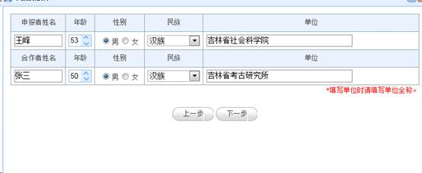
图四
填写作者信息后，点击“下一步”按钮，填写社会成果相关资料，如图五：
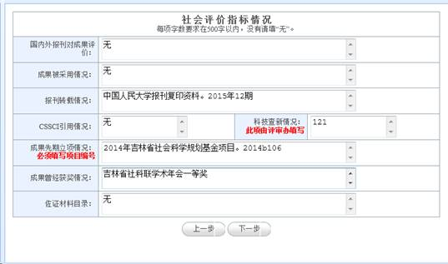
图五
保存：保存不提交审核，可修改。
提交审核：不能修改，提交到学会管理员处进行审核。

三、帮助文档
点击左侧菜单中的“帮助文档”，如图一：
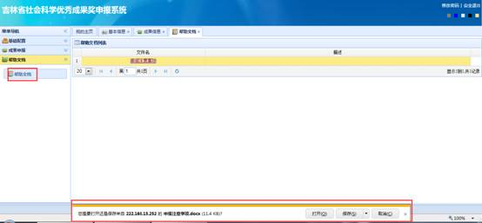
图一
点击列表中的“文件名”可下载此文件。

四、密码找回
在登录页面点击“密码找回”按钮，如图：

进入找回密码页面，如图：
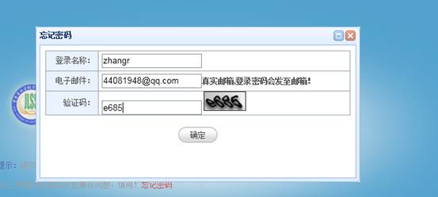
填写信息后点击“确定”按钮，如图：
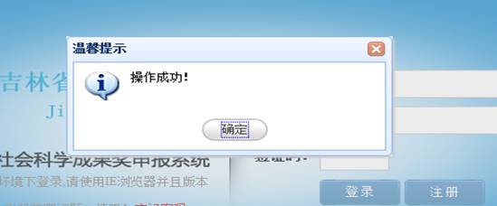
打开输入的邮箱，如图：
